Binôme : Maëva Lecavelier

Rapport de séance du 07/12/2019

Rapport des vacances :

J’ai ajouté des fichiers de « debuggage » pour chaque composant (IR, écran, potentiomètre, bouton) du système afin de vérifier si chacun d’eux fonctionnent correctement et j’ai aussi modifier le code en le commentant pour qu’il soit plus lisible. Le code du bouton (software) a été fait.

J’ai créé une représentation en 3D du distributeur sur le logiciel Autodesk pour savoir vers quelle direction nous nous dirigeons, et voir quelles pièces étaient manquantes au bon fonctionnement du système.

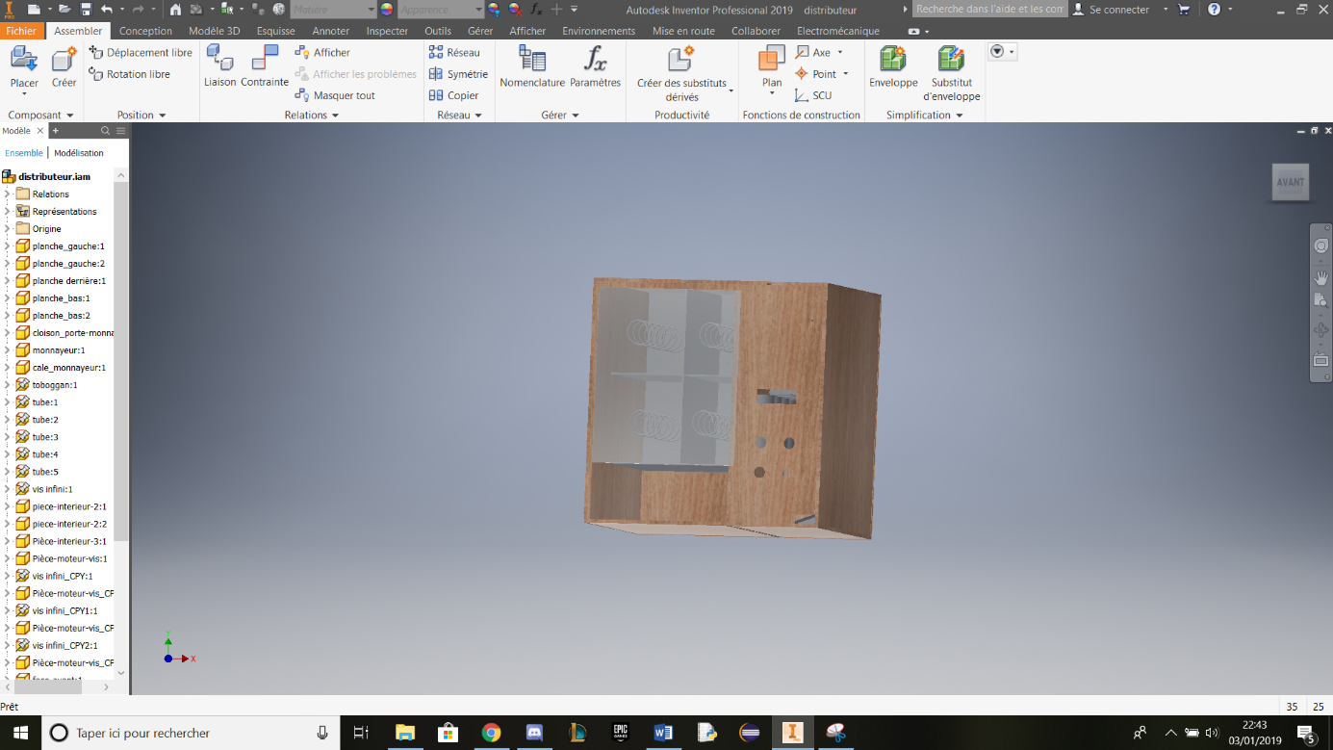

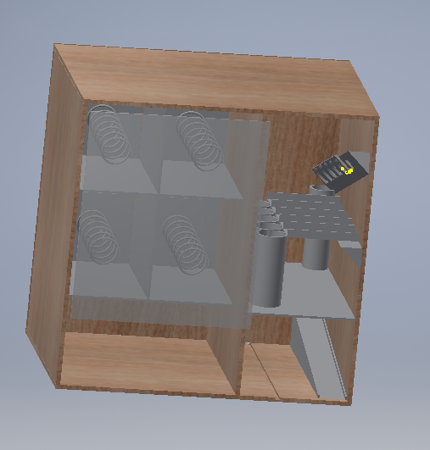 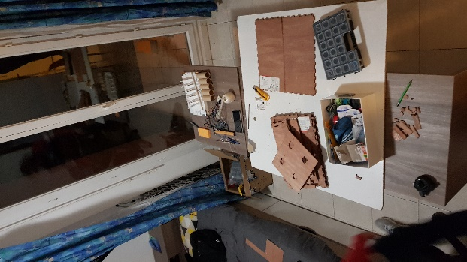

Avec Maëva, nous avons coupé la pièce sur laquelle la monnaie glisse dans le tube afin de rendre le système plus compact. 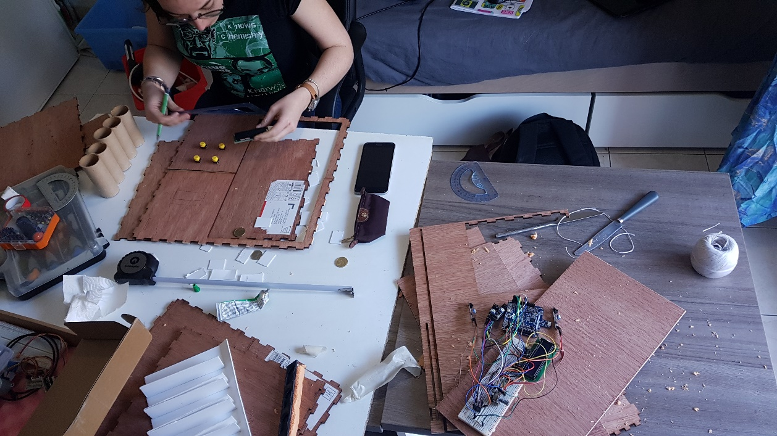

J’ai sculpté dans du polystyrène l’élément permettant d’incliner le monnayeur de 55° et je les ai collé. Pendant ce temps Maëva a dessiné la face avant du distributeur sur Inkscape. Puis nous nous sommes rendu au FabLab pour utiliser la découpeuse laser et nous avons découpé les planches sur lequel les moteurs reposeront et fais les cloisons qui séparent les parties du distributeurs ainsi que le toboggan qui fera glisser la monnaie rendue.

Rapport de séance

L’objectif de cette séance est d’assemblé les différentes pièces que nous avons conçu pendant les vacances. Ainsi nous avons fixé 5 surfaces du distributeur avec de la colle adaptée pour le bois. La difficulté a été de stabiliser la construction le temps que la colle soit efficace. 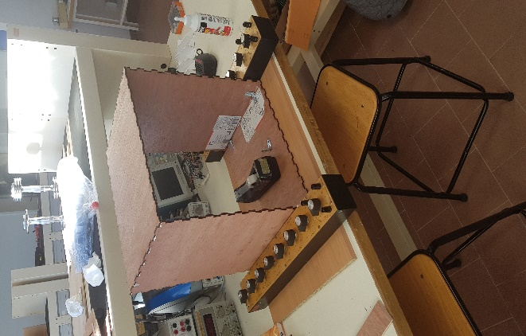

Nous avons placé des équerres temporaires pour consolider et fixer les planches.

Pendant que Maëva s’occuper de fixer les detecteurs infrarouges, j’ai découpé les planches de bois pour faire la cloison du milieu qui sépare le système electronique de la partie visible.

Nous avons choisi de fixer les detecteurs en haut de la glissière et nous avons mis du scotch noir sous les capteurs pour ne pas qu’ils soient activés en permanence car le noir ne renvoie pas l’infrarouge.

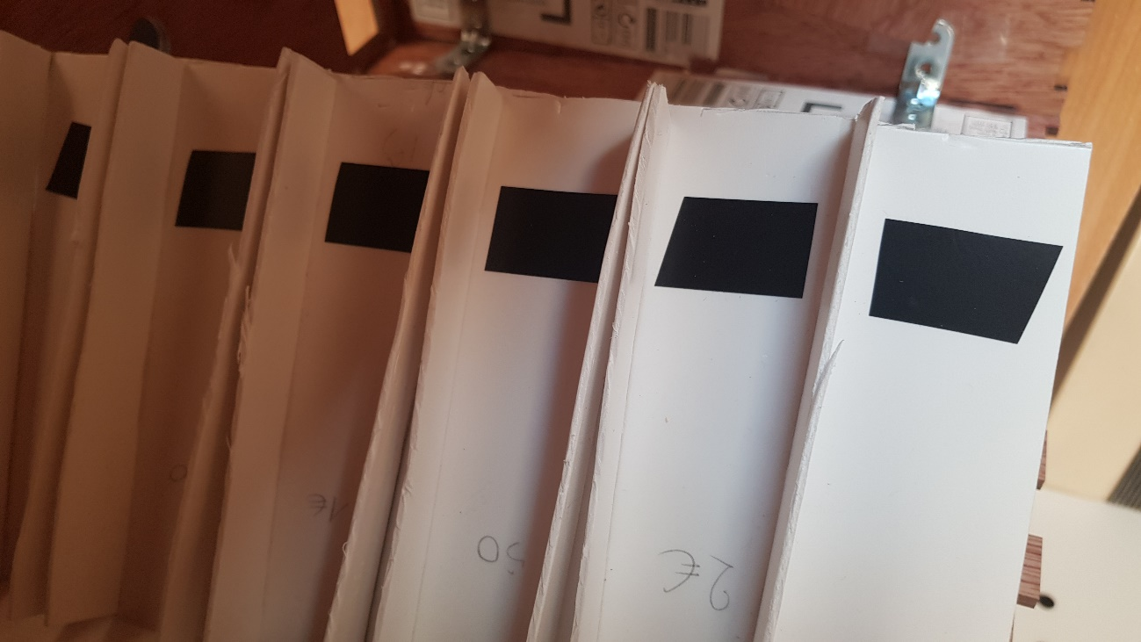

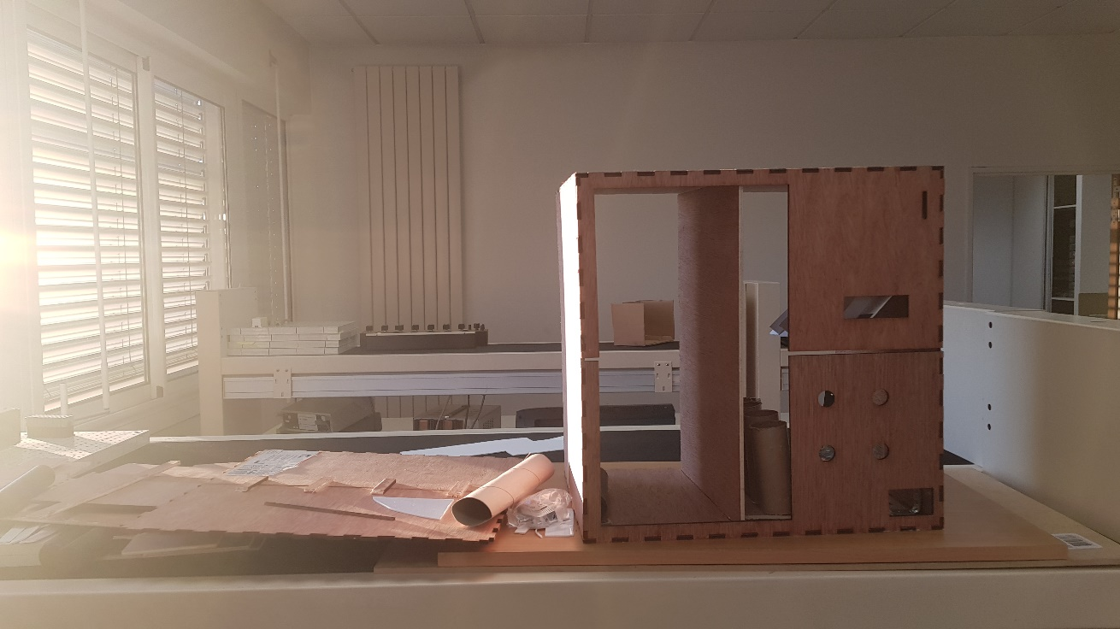

Nous avons placé les différentes parties du systèmes à l’interieur du distributeur et réalisé des essais plus concret de la trajectoire de la pièce insérée pour s’adapter aux contraintes des dimensions.

L’objectif de la prochaine séance sera de continuer l’assemblage des autres parties.